**实验一 用户接口实验**

# 姓 名 蒋文强 学 号 21013017 成绩

实验时间2023.10.19 指导教师(签名)

**（诚信声明：本实验报告内容，均由本人亲自上机完成。 签名：_____________）**

一．实验目的

1. 了解 Linux 操作系统的启动与登录方法

2. 掌握常用Ubuntu Linux 命令的使用方法，掌握图形用户界面下的基本操作

3. 了解 Linux 命令中参数选项的用法和作用

4. 熟悉操作系统的命令接口、图形接口和程序接口的区别与联系

5.了解命令行和集成环境下 C 程序的编写及运行方法

二．实验工具与设备

已安装 Linux 操作系统的计算机并通过网络与 Linux 服务器连接。

三．实验内容

## 1．熟悉开机后登录进入 Linux 系统和退出系统的过程

## 2．使用 Linux 常用命令

## 3．程序设计：

要求：在Linux系统中编写一个C程序并运行?

# Linux系统的登录和退出：

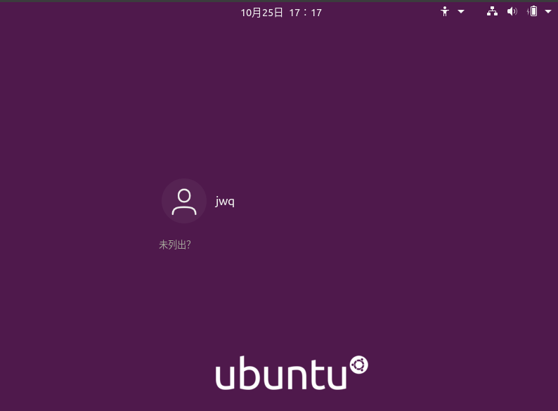

# 在Linux系统中编写一个C语言并运行：

# 

# 

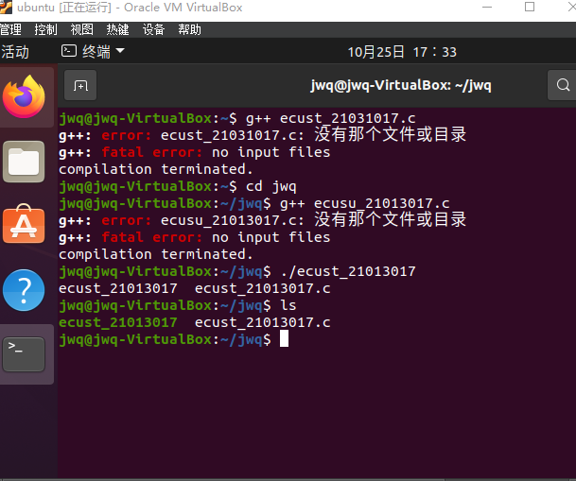

# 思考题

## OS 向用户提供的命令接口、图形接口和程序接口分别适用于哪些场合？

答：1.命令接口：适用于需要直接控制自己的作业或管理系统资源的情况，如批处理作业用户或联机用户。脱机命令接口适用于间接地控制自己的作业，联机命令接口适用于直接控制自己的作业和管理系统资源。

2.图形接口：适用于需要直观和简便操作的用户，如联机用户。它比字符显示式的联机命令接口显示更直观、操作更简便。

3.程序接口：适用于需要使用程序的情况，提供一组系统调用命令供用户程序使用。

## Linux 的登录、退出过程和 Windows 有何区别与联系？

联系：两者的目的都是让用户能够方便地使用操作系统提供的各种功能。

区别：1.登录过程：Linux需要输入用户名和密码来登录系统。Windows登陆时会看到一个图形化的界面。

2.退出过程：Linux不可以直接按电源键关机，需要输入shutdown -h指令来关机。

## 3. 怎样编写、运行 C 语言程序？

编写C语言时，可以使用文本编辑器vim。

1. 首先在终端输入vim 文件名.c（这里取vim ecust_213017.c）
2. 然后在编辑器中输入要编写的C语言代码
3. 保存并退出vim：按esc+:wq可以保存该文件，并退出vim

运行C语言程序的时候，首先需要安装gcc编译器

1. 首先在终端输入gcc -o ecust_sunxing1 ecust_21031017.c编译成功
2. 然后在终端输入./ecust_21013017即可运行该程序，在终端会显示输出结果。